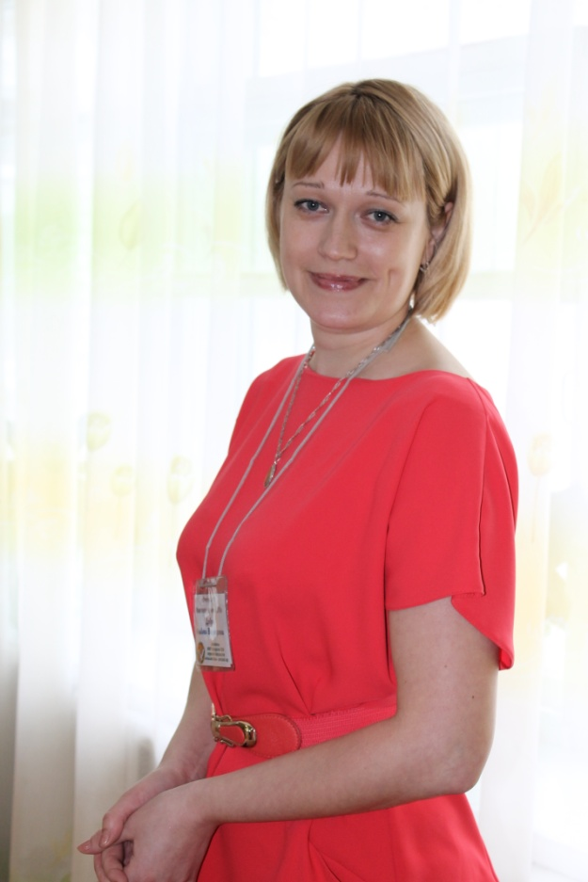

**Добрых Альбина Владимировна**

Воспитатель Карасульского детского сада

Образование высшее, в 2015 году окончила Тюменский Государственный университет. Имеет специальность «Организатор - методист дошкольного образования».

Педагогический стаж – 4 года. В должности воспитателя Карасульского детского сада работает 4 года, имеет первую педагогическую категорию.

За время работы Альбина Владимировна показала себя грамотным педагогом, способным организовать детский коллектив и создать благоприятный социально-психологический климат в нем. Педагог находит наилучшее практическое применение способностям каждого ребенка с учетом личностно-ориентированного подхода. Положительно относится к нововведениям.